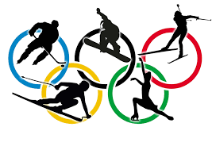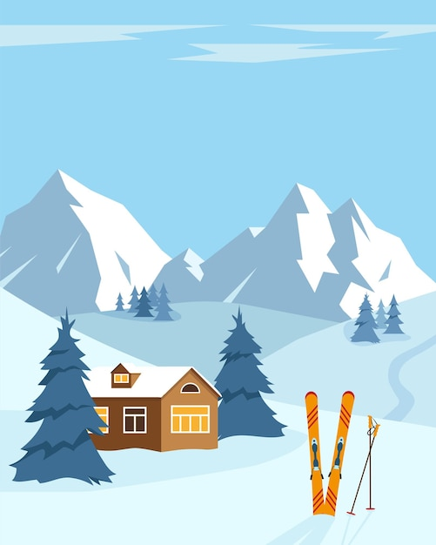

* SORTIE LUGE AUX PLANS D’HOTONNES
* Activités manuelles autour du sport
* Olympiades
* Course de chiens de traîneau
* Manchots en mosaïque
* Création de la flamme olympique
* Fabrication jeu patins à glace
* Création d’aurores boréales
* Peinture du skieur
* Hockey sur glace
* Activité patins à glace
* Présentation du thème
* Peinture et décoration en playmais
* Silhouettes de skieurs et pingouins rigolos

LAURA

SEMAINE 1

LES JEUX OLYMPIQUES D’HIVER

GROUPE DES PETITS

EMILIE

GONCA

LUNDI

VENDREDI

JEUDI

MERCREDI

MARDI